2023080
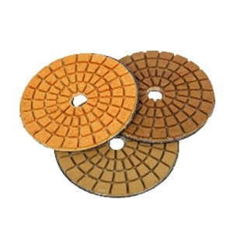
Het diamant slijpsysteem type Euro-Star Excellent D 100 mm klittenband ontwerp, wordt gebruikt voor het polijsten van kwarts bij natgebruik in handslijpmachines. Het Excellent-ontwerp wordt gekenmerkt door een zeer goede standtijd en een blijvend perfect polijstresultaat.
2023080 | Euro-Star Excellent / D 100 mm / K 1 | Klett / Kunstharz / Quarz
2023083 | Euro-Star Excellent / D 100 mm / K 2 | Klett / Kunstharz / Quarz
2023086 | Euro-Star Excellent / D 100 mm / K 3 | Klett / Kunstharz / Quarz
2023089 | Euro-Star Excellent / D 100 mm / K 4 | Klett / Kunstharz / Quarz
2023092 | Euro-Star Excellent / D 100 mm / K 5 | Klett / Kunstharz / Quarz

